Повышение познавательной активности на уроках математики посредством дифференцированного подхода в обучении в рамках реализации ФГОС

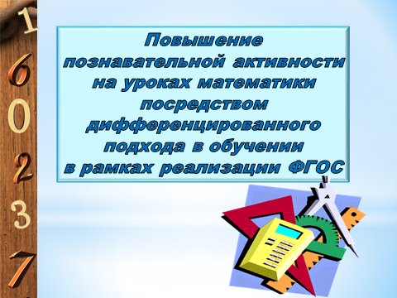

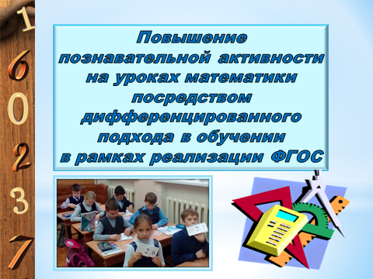

Специфика современного мира состоит в том, что он меняется всё более быстрыми темпами. Каждые десять лет объём информации в мире удваивается. Поэтому знания, полученные в школе, через некоторое время устаревают и нуждаются в коррекции, а результаты обучения не в виде конкретных знаний, а в виде умения учиться становятся сегодня всё более востребованными.
Исходя из этого, Федеральный государственный образовательный стандарт общего начального образования определил в качестве главных результатов личностные и метапредметные – универсальные учебные действия. Важнейшей задачей современной системы образования является формирование универсальных учебных действий, обеспечивающих школьникам умение учиться, способность к саморазвитию и самосовершенствованию. Способность к саморазвитию должна стать результатом познавательной деятельности
Наиболее конструктивным решением проблемы является создание таких условий в обучении, в которых обучаемый может занять активную личностную позицию для саморазвития. Так возник мой опыт дифференцированного подхода в обучении как средства развития познавательной активности младших школьников.

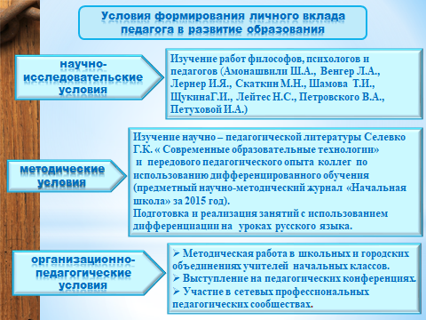

Условия формирования моего вклада в развитие образования включают:
1.научно-исследовательские условия, где отображена моя поисково-исследовательская деятельность в области научных исследований по психологии и педагогике, связанные с повышением познавательной активности.
2. методические условия, которые демонстрируют мой поиск в области методики применения дифференцированного обучения на уроках математики.

3.организационно-педагогические условия, связанные с участием в работе школьных и городских методических объединений, а также в сетевых профессиональных педагогических сообществах учителей начальных классов.

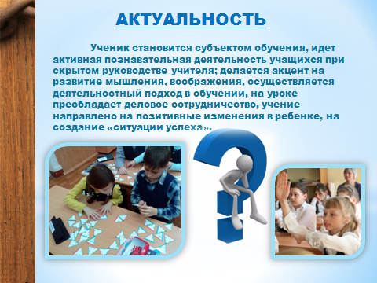
ПРОТИВОРЕЧИЯ
В массовой педагогической практике встречаются противоречия между традиционными методами и формами обучения, ориентированными на передачу готовых знаний, и ориентацией нового содержания на развитие способностей учащихся в процессе предметного образования, а также между целостным реальным миром и стремлением многих учащихся творчески развивать себя

Актуальность данного опыта в том, что ученик становится субъектом обучения, идет активная познавательная деятельность учащихся при скрытом руководстве учителя; делается акцент на развитие мышления, воображения, осуществляется творческий подход в обучении, на уроке преобладает деловое сотрудничество, учение направлено на позитивные изменения в ребенке, на создание «ситуации успеха».

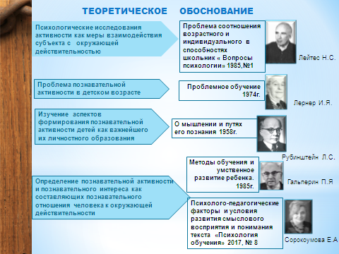
Теоретико-методологической основой опыта являются исследование понятий «познавательной активности», «дифференцированный подход»,
«качество образования».
В настоящее время перед образованием встает задача воспитать не только творческого, всесторонне развитого человека, но и гибко ориентирующегося в постоянно меняющейся действительности, готового осваивать принципиально новые области и виды деятельности. В связи с этим особое место занимает проблема изучения и развития познавательной активности.
Познавательная активность является высшим проявлением общей активности. Психологические исследования активности представителей школы Голубевой Эры Александровны, Крупнова Александра Ивановича., Лейтес Натана Семёновича., Небылицына Владимира Дмитриевича. предлагают понимание активности как меры взаимодействия субъекта с окружающей действительностью, которая проявляется как в форме внутренних процессов, так и в форме внешних проявлений, выступая как интенсивность, продолжительность и частота выполняемых действий.
Проблема познавательной активности в детском возрасте анализировалась в исследованиях отечественных учёных и педагогов:
Амонашвили Шалвы Александровича, Венгера Леонида Абрамовича, Лернера Исаака Яковлевича, Лейтес Натана Семёновича.
Много встречается работ, посвященных изучению различных аспектов
формирования познавательной активности детей как важнейшего их
личностного образования .
В исследованиях таких учёных как Гальперина Пётра Яковлевича, Выготского Льва Семёновича, Запорожеца Александра Владимировича, Матюшкина Алексея Михайловича, Морозовой Натальи Григорьевны, Сорокоумовой Елены Александровны, познавательная активность и познавательный интерес определяются как составляющие познавательного отношения человека к окружающей действительности.
Исходя из анализа трудов, перечисленных учёных рассматривать познавательную активность можно , как качество личности, сочетающее в себе умение приобретать новые знания и творчески применять их в различных ситуациях.

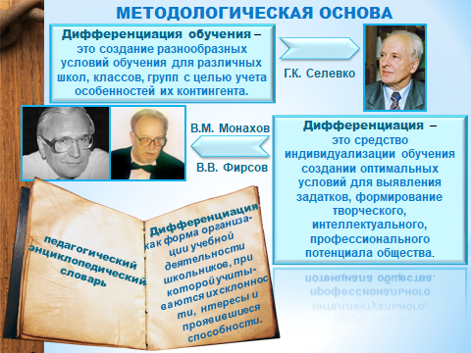

Дифференцированный подход как один из способов достижения
продуктивности процесса обучения изучается и применяется в
педагогической практике достаточно давно.
В педагогическом энциклопедическом словаре
Дифференциация обучения трактуется как форма организации учебной
деятельности школьников, при которой учитываются их склонности,
интересы и проявившиеся способности
Данная проблема рассматривалась в работах Па́вела Петро́вича Бло́нского, Ка́птерева Пётра Фёдоровича, Анато́лия Васи́льевича Лунача́рского последние годы в связи с
многообразием типов учебных заведений, многовариантностью их учебных
планов, правом школ на выбор статуса, наметились новые возможности
реализации дифференцированного подхода в школьной образовательной
среде (исследования И.А. Арапова, СВ. Алексеева, О.Б. Лошновой, И.М.
Осмоловской, И.Э. Унт).
По мнению Германа Константиновича Селевко дифференциация обучения – это: создание разнообразных условий обучения для различных школ, классов, групп с целью учета особенностей их контингента. Вадим Макариевич Монахов; Фирсов Виктор Васильевич считают, что дифференциация –это средство индивидуализации обучения создании оптимальных условий для выявления задатков, формирование творческого, интеллектуального,профессионального потенциала общества.
Анализируя труды данных учёных, я считаю, что
дифференциация обучения предполагает такую деятельность школьников,
при которой: во первых учитываются их склонности, интересы и проявившиеся
способности и во вторых не снижается базовый уровень общеобразовательной
подготовки учащихся. Иначе говоря, дифференцированное обучение
определяется мотивами и планируемыми результатами обучения .
Слайд 7

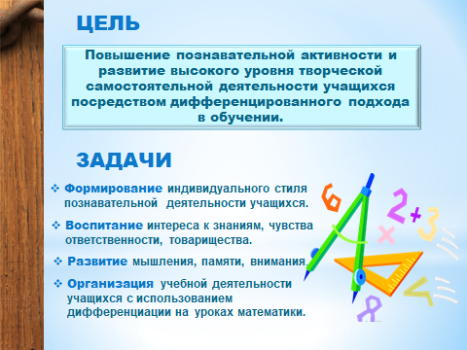
Данная теоретико-методологической основа стала платформой моего опыта цель и задачи которого вы видите на слайде.
Слайд 8
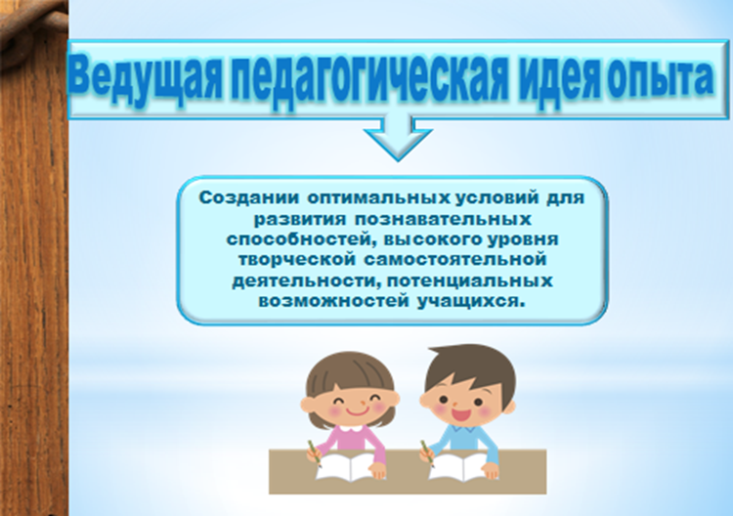
Ведущая педагогическая идея опыта заключается в создании оптимальных условий для развития познавательных способностей, высокого уровня творческой самостоятельной деятельности, потенциальных возможностей учащихся.
Слайд 9
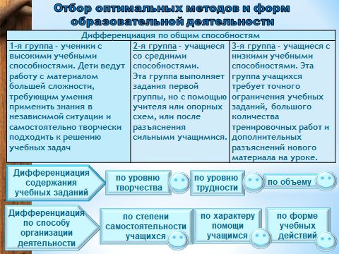
В дидактике обучение принято считать дифференцированным, если в его процессе учитываются индивидуальные особенности (различия) учащихся.
Дифференциация по общим способностям осуществляется на основе учета общего уровня обученности, развития учащихся, отдельных особенностей психического развития: памяти, внимания, мышления, познавательной активности. На основе выполнения кратковременных диагностических работ и наблюдений объединяю детей в подвижные группы. Особенность этих групп состоит в том, что один и тот же ученик по разным учебным предметам может находиться в различных группах; более того, в пределах изучения одной темы его положение в группе тоже может меняться. Для успешной работы по программе я выделяю, по крайней мере, три группы учащихся, которые показаны на слайде.
Способы дифференциации, которые могут быть использованы на уроке математики:
1. Дифференциация содержания учебных заданий:
- по уровню творчества,
- по трудности,
- по объему
2. Использование разных способов организации деятельности детей :
а) по степени самостоятельности учащихся;
б) по характеру помощи учащимся;
в) по форме учебных действий.
Способы дифференциации могут сочетаться друг с другом, а задания могут предлагаться ученикам на выбор.

ПОШЛИ ГИПЕРССЫЛКИ ( НАЖИМАТЬ НА СМАЙЛИКИ, А ОБРАТНО НА ТРЕУГОЛЬНИКИ) работают только в полноэкранном режиме.

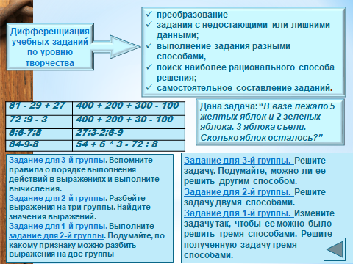
10 СЛАЙД
Дифференциация учебных заданий по уровню творчества.
Такой способ предполагает различия в характере познавательной деятельности школьников, которая может быть репродуктивной или продуктивной (творческой).
На уроках использую различные виды продуктивных заданий, например:
—преобразование
—задания с недостающими или лишними данными;
—выполнение задания разными способами, поиск наиболее рационального способа решения;
—самостоятельное составление заданий.
Пример 1.
Даны выражения:
81 - 29 + 27 | 400 + 200 + 300 - 100
72 :9 - 3 | 400 + 200 + 30 - 100
8:6-7:8 | 27:3-2:6-9
84-9-8 | 54 + 6 * 3 - 72 : 8
Задание для 3-й группы. Вспомните правила о порядке выполнения действий в выражениях и выполните вычисления.
Задание для 2-й группы. Разбейте выражения на три группы. Найдите значения выражений.
Задание для 1-й группы. Выполните задание для 2-й группы. Подумайте, по какому признаку можно разбить выражения на две группы.
Пример 2.
Дана задача: “В вазе лежало 5 желтых яблок и 2 зеленых яблока. 3 яблока съели. Сколько яблок осталось?”
Задание для 3-й группы. Решите задачу. Подумайте, можно ли ее решить другим способом.
Задание для 2-й группы. Решите задачу двумя способами.
Задание для 1-й группы. Измените задачу так, чтобы ее можно было решить тремя способами. Решите полученную задачу тремя способами

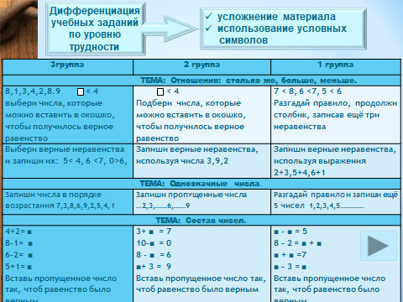
Дифференциация учебных заданий по уровню трудности
Всем ученикам даются задания, одинаковые по содержанию, но разные по уровню сложности. Ведь только в процессе деятельности формируются познавательный интерес, творческие способности учащихся, сами знания становятся глубокими и прочными.
- усложнения материала;
- использование условных символов

ОБРАЗЕЦ

3группа | 2 группа | 1 группа
ТЕМА: Отношения: столько же, больше, меньше.
8,1,3,4,2,8.9 < 4  выбери числа, которые можно вставить в окошко, чтобы получилось верное равенство | < 4  Подбери числа, которые можно вставить в окошко, чтобы получилось верное равенство | 7 < 8, 6 <7, 5 < 6  Разгадай правило, продолжи столбик, записав ещё три неравенства
Выбери верные неравенства и запиши их:  5< 4, 6 <7, 0>6, | Запиши верные неравенства, используя числа 3,9,2 | Запиши верные неравенства, используя  выражения 2+3, 5+4,6+1
ТЕМА: Однозначные числа.
Запиши числа в порядке возрастания  7,3,8,6,9,2,5,4,1 | Запиши пропущенные числа  …2,3,……6,……9 | Разгадай правило и запиши ещё 5 чисел  1,2,3,4,5…………
ТЕМА: Состав чисел.
4+2= ■  8-1= ■  6-2= ■  5+1= ■  Вставь пропущенное число так, чтоб равенство было верным | 3+ ■ = 7  10-■ = 0  8 - ■ = 6  ■+ 3 = 9  Вставь пропущенное число так, чтоб равенство было верным | ■ - ■ = 5  8 – 2 = ■ + ■  ■ + ■ =7  ■ – 3 = ■  Вставь пропущенное число так, чтоб равенство было верным
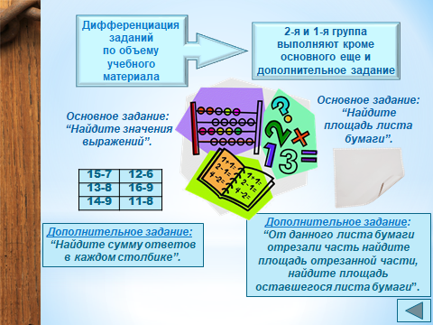
Дифференциация заданий по объему учебного материала.
Такой способ дифференциации предполагает, что учащиеся 2-й и 1-й групп выполняют кроме основного еще и дополнительное задание, аналогичное основному, однотипное с ним.
В качестве дополнительных предлагаются творческие или более трудные задания, а также задания, не связанные по содержанию с основным, например, из других разделов программы. Дополнительными могут быть задания на смекалку, нестандартные задачи, упражнения игрового характера Их можно индивидуализировать, предложив ученикам задания в виде карточек, перфокарт, подобрав упражнения из альтернативных учебников или тетрадей на печатной основе.
Примеры дифференцированных заданий.
Пример 1. Основное задание: “Найдите значения выражений”.
15-7 | 12-6
13-8 | 16-9
14-9 | 11-8
Дополнительное задание: “Найдите сумму ответов в каждом столбике”.
Пример 2.
- Основное задание: “Найдите площадь листа бумаги”.
- Дополнительное задание: “От данного листа бумаги отрезали часть
- найдите площадь отрезанной части.
- найдите площадь оставшегося листа бумаги”.
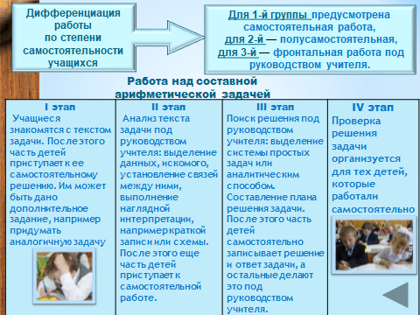

Дифференциация работы по степени самостоятельности учащихся.
При таком способе дифференциации не предполагается различий в учебных заданиях для разных групп учащихся. Все дети выполняют одинаковые упражнения, но одни это делают под руководством учителя, а другие самостоятельно.
Степень самостоятельности учащихся различна. Для 1-й группы предусмотрена самостоятельная работа, для 2-й — полусамостоятельная, для 3-й — фронтальная работа под руководством учителя. Школьники сами определяют, на каком этапе им следует приступить к самостоятельному выполнению задания. При необходимости они могут в любой момент вернуться к работе под руководством учителя.
Например, как организуется работа над составной арифметической задачей.
- I этап. Учащиеся знакомятся с текстом задачи. После этого часть детей приступает к ее самостоятельному решению. Им может быть дано дополнительное задание, например придумать аналогичную задачу.
- II этап. Анализ текста задачи под руководством учителя: выделение данных, искомого, установление связей между ними, выполнение наглядной интерпретации, например краткой записи или схемы. После этого еще часть детей приступает к самостоятельной работе.
- III этап. Поиск решения под руководством учителя: выделение системы простых задач синтетическим (от данных к искомому) или аналитическим (от искомого к данным) способом. Составление плана решения задачи. После этого часть детей самостоятельно записывает решение и ответ задачи, а остальные делают это под руководством учителя.
- IV этап. Проверка решения задачи организуется для тех детей, которые работали самостоятельно.
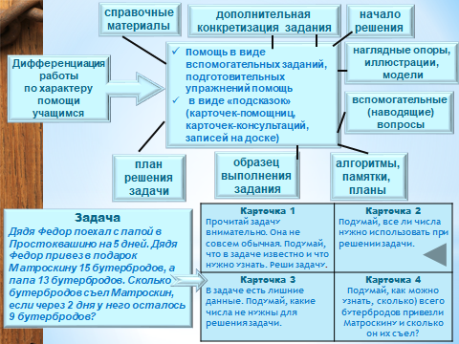
Дифференциация работы по характеру помощи учащимся.
Такой способ, в отличие от дифференциации по степени самостоятельности предусматривает организации фронтальной работы под руководством учителя. Все учащиеся сразу приступают к самостоятельной работе. Но тем детям, которые испытывают затруднения в выполнении задания, оказывается дозированная помощь. Наиболее распространенными видами помощи являются: а) помощь в виде вспомогательных заданий, подготовительных упражнений; б) помощь в виде «подсказок» (карточек-помощниц, карточек-консультаций, записей на доске

На карточках могут использоваться различные виды помощи:
- образец выполнения задания: показ способа решения, образца рассуждения (например, в виде подробной записи решения примера) и оформления;
- справочные материалы: теоретическая справка в виде правила, формулы; таблицы единиц длины, массы и т.п.;
- алгоритмы, памятки, планы, инструкции (например, алгоритм письменного деления многозначного числа на однозначное в виде памятки);
- наглядные опоры, иллюстрации, модели (например, краткая запись задачи, графическая схема, таблица и др.);
- дополнительная конкретизация задания (например, разъяснение отдельных слов в задаче; указание на какую-нибудь деталь, существенную для решения задачи);
- вспомогательные (наводящие) вопросы, прямые или косвенные указания по выполнению задания;
- план решения задачи;
- начало решения или частично выполненное решение.Различные виды помощи при выполнении учеником одного задания часто сочетаются друг с другом. Пример самостоятельной работы над задачей с лишними данными с использованием дозированной, постепенно увеличивающейся помощи.
Задача. “Дядя Федор поехал с папой в Простоквашино на 5 дней. Дядя Федор привез в подарок Матроскину 15 бутербродов, а папа 13 бутербродов. Сколько бутербродов съел Матроскин, если через 2 дня у него осталось 9 бутербродов?”
Карточка 1  Прочитай задачу внимательно. Она не совсем обычная. Подумай, что в задаче известно и что нужно узнать. Реши задачу | Карточка 2  Подумай, все ли числа нужно использовать при решении задачи | Карточка 3  В задаче есть лишние данные. Подумай, какие числа не нужны для решения задачи | Карточка 4  Подумай, верно ли составлена краткая запись задачи:  Привезли - ? 15 б. и 13 б.  Съел - ?  Осталось - 9 б. | Карточка 5  Подумай, как можно узнать, сколько) всего бутербродов привезли Матроскину и сколько он их съел? | Карточка 6  Воспользуйся схемой и реши задачу:  1) ___ + ___ = ___ (б.) - привезли  2) ___ - ___ = ___ (б.)

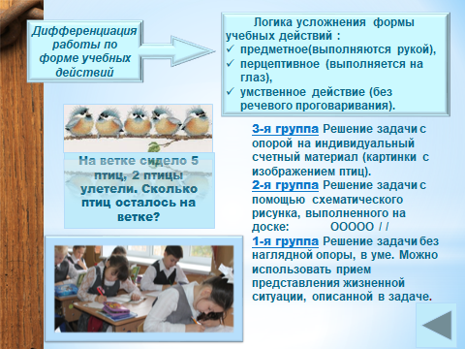

Дифференциация работы по форме учебных действий.
При организации работы, например, с математическим материалом, учитель может дифференцировать характер выполняемых детьми учебных действий, опираясь на следующую логику усложнения их формы: предметное (выполняются рукой), перцептивное (выполняется на глаз), умственное действие (без речевого проговаривания).
Пример дифференцированной работы над простой арифметической задачей: “На ветке сидело 5 птиц, 2 птицы улетели. Сколько птиц осталось на ветке?”
3-я группа. Решение задачи с опорой на индивидуальный счетный материал (картинки с изображением птиц).
2-я группа. Решение задачи с помощью схематического рисунка, выполненного на доске:
ООООО / /
1-я группа. Решение задачи без наглядной опоры, в уме. Можно использовать прием представления жизненной ситуации, описанной в задаче.

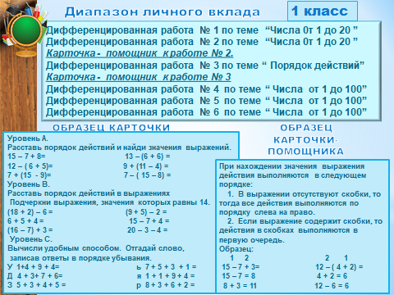

Диапазон личного вклада представлен в единой системе уроков математики в начальной школе и тесно связан со школьным образовательным процессом в целом. Мною проведена систематизация дифференцированного материала учебных тем по математике и создан банк карточек для дифференцированной работы.
Далее представлен материал для дифференцированной работе по классам( тема и образец карточек к ней)
1 класс

Представлены карточки по основным темам курса , а к двум темам даны карточки- помощники. Образцы тем и карточек вы видите на слайде.
Дифференцированная работа № 1 по теме “Числа 0т 1 до 20 ”
Дифференцированная работа № 2 по теме “Числа 0т 1 до 20 ”
Карточка - помощник к работе № 2.
Дифференцированная работа № 3 по теме “ Порядок действий”
Карточка - помощник к работе № 3
Дифференцированная работа № 4 по теме “ Числа от 1 до 100”
Дифференцированная работа № 5 по теме “ Числа от 1 до 100”
Дифференцированная работа № 6 по теме “ Числа от 1 до 100”

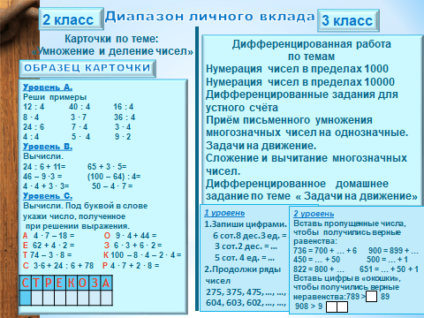
2 класс
Карточки по теме: «Умножение и деление чисел»
3 класс
Нумерация чисел в пределах 1000
Нумерация чисел в пределах 10000
Дифференцированные задания для устного счёта
Приём письменного умножения многозначных чисел на однозначные.
Задачи на движение.
Сложение и вычитание многозначных чисел.
Дифференцированное домашнее задание по теме « Задачи на движение»

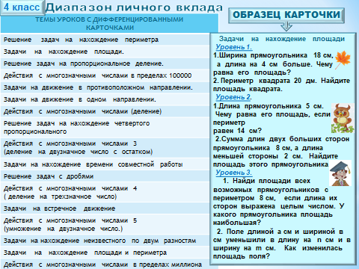

4 класс

Темы карточек представлены на слайде

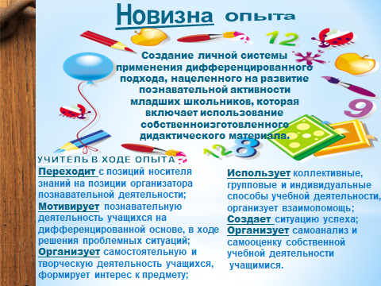

Новизна опыта.
Данный опыт можно обозначить как репродуктивный, так как этот вопрос широко рассматривался в работах отечественных и зарубежных психологов и педагогов. Цель его – активизировать познавательную деятельность младших школьников, развивая их творческий потенциал, тем самым, повышая качество знаний учащихся.
В ходе педагогической деятельности с применением описанного опыта учитель:
- Переходит с позиций носителя знаний на позиции организатора познавательной деятельности;
- Мотивирует познавательную деятельность учащихся на дифференцированной основе, в ходе решения проблемных ситуаций;
- Организует самостоятельную и творческую деятельность учащихся, формирует интерес к предмету;
- Использует коллективные, групповые и индивидуальные способы учебной деятельности, включая всех учеников в учебную деятельность, организует взаимопомощь;
- Создает ситуацию успеха;
- Организует самоанализ и самооценку собственной учебной деятельности учащимися.
Можно заметить, что перечисленные аспекты перекликаются с современными требованиями ФГОС
Новизна опыта состоит в создании личной системы применения дифференцированного подхода, нацеленного на развитие познавательной активности младших школьников, которая включает использование собственно изготовленного дидактического материала .

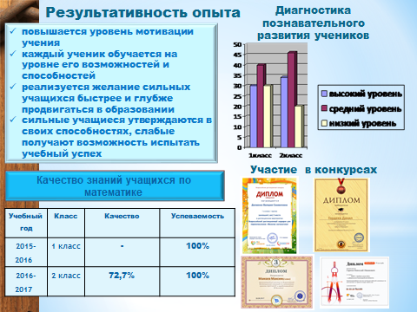
Результативность опыта
Критерием результативности опыта является степень развития познавательной активности обучающихся.
Предпосылкой для достижения положительной динамики познавательной активности школьников при дифференциации обучения, являются: обученность учащихся, интеллектуальное развитие, сформированность общеучебных умений и навыков.
В данный период результатами моей работы являются количественные показатели учебной деятельности учащихся и качественные изменения личности ученика. Количественные результаты работы – это качество знаний учащихся, итоги участия в предметных олимпиадах, конкурсах, что позволяет говорить о достаточной степени сформированности познавательной активности учащихся.
Вовлечение учащихся в активную учебно - познавательную деятельность на всех этапах урока, максимальное использование самостоятельности учащихся позволяет обеспечить положительную динамику:
Диагностика познавательного развития учеников
Основой для диагностики послужил комплекс методик апробированный Л.Ф.Тихомировой и А.В.Басовым.
Количество учащихся с высоким уровнем познавательной активности выросло на 4% , со средним – уменьшилось на 9%, и с низким уровнем стало на 10% меньше.
Анализ знаний учащихся по математике показал, что учебный материал учащимися усвоен на 100% . Качество знаний постепенно растет.
Учащиеся улучшили свои результаты.
О развитии познавательной активности учащихся в условиях уровневой дифференциации свидетельствует так же участие учащихся в конкурсах по предмету
В итоге:
- повышается уровень мотивации учения
- каждый ученик обучается на уровне его возможностей и способностей
- реализуется желание сильных учащихся быстрее и глубже продвигаться в образовании
- сильные учащиеся утверждаются в своих способностях, слабые получают возможность испытать учебный успех

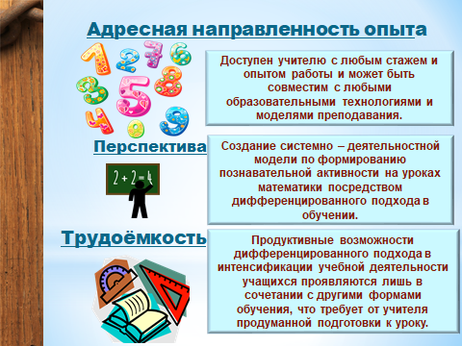
Адресная направленность
Педагогический опыт по повышению познавательной активности на уроках математики посредством дифференцированного подхода в обучении
доступен учителю с любым стажем и опытом работы и может быть совместим с любыми образовательными технологиями и моделями преподавания.
Перспектива
Предполагаю, что опыт мой не имеет законченный характер, его технология будет дорабатываться, совершенствоваться, что позволит создать системно - деятельностную модель по формированию познавательной активности на уроках математики посредством дифференцированного подхода в обучении.
Трудоёмкость
Вовлечение всех учащихся в совместный труд требует большой, продуманной подготовки учителя к уроку. Педагог должен в первую очередь изучить методическую литературу по данной теме, изучить опыт передовых учителей, учителей – новаторов. Во–вторых, выбрать для себя приемлемые приёмы, методы, формы работы.
Дифференцированная работа предполагает использование технологии проблемного обучения, использование наглядных пособий (карточки с дифференцированными заданиями и упражнениями). Также в работе используется занимательный материал, который тоже может быть представлен наглядно (ребусы, загадки, кроссворды, игры и т. д.)
Только при выполнении всех этих условий, ученик будет увлечен и охвачен учебной работой. Но следует помнить, что дифференцированный подход в обучении не является основной формой, а включается в учебный процесс для повышения его эффективности только на отдельных его этапах. Продуктивные возможности этой формы в интенсификации учебной деятельности учащихся проявляются лишь в сочетании с другими формами обучения. Такая работа позволит дифференцированно подойти к учащимся, превратить учеников из объектов обучения в субъекты, а в целом – активизировать познавательную деятельность учащихся.

